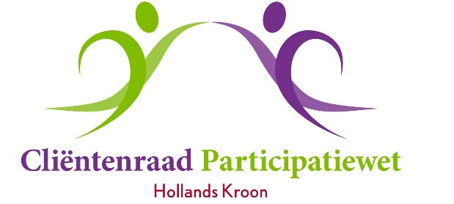

Vergadering 29 juni 2021
Aanvang 14.00 uur
Digitaal via Teams (uitnodiging per email)
<Bij problemen naar skype: +31630843028>

Agenda

1. Opening en mededelingen

2. Vaststellen van de agenda
- korte agenda (tijd voor bijpraten)

3. Verslag van 16 maart 2021

4. - Actielijst maart 2021
- In- en uitgaande post
5. Adviezen & brieven aan en antwoorden van college
- reactietermijn
- herbenoeming leden
6. Statistieken gemeente
- Verzoek Jaap overzicht “Limburgs model”

7. Werving nieuwe leden
- gebruik facebook en website
- folders
- brainstorm

8. Wat er verder ter tafel komt
- mogelijkheden fysiek vergaderen
- organiseren workshop

9. Taakverdeling

10. Rondvraag
- verzoek vergadering later starten om 15 uur (Niki)?
- ingezonden vraag van Jeannette over thuishulp

11. Sluiting

